Блок регістрів
Інструкції розписані тому тепер можна переходити до розробки процесора. Я це буду робити в програмі Logisim Evolution. Для початку я рішив зробити блок регістрів так як по моєму він найлегший в розробці, а важко там тільки з’єднати куча проводів. В цілому я виявився правий, але все ж таки у мене виникло декілька проблем.
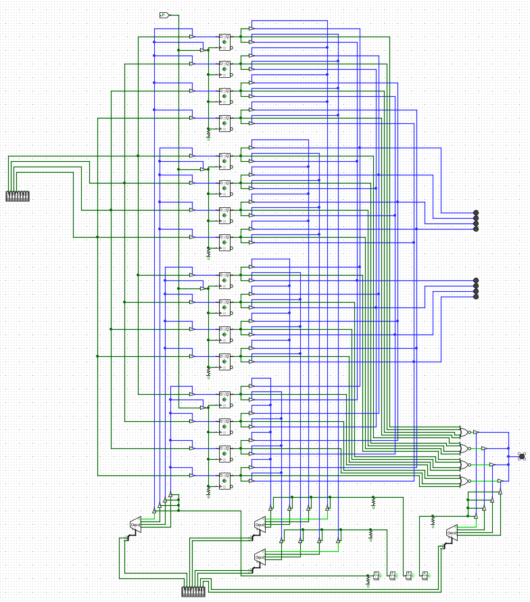
Рисунок 1
На рисунку 1 зображений повний блок регістрів та декілька елементів для наочності роботи блоку. Розберемо кожний елемент цього блоку:
- Регістри
Один регістр складається з 4 D-тригерів. Весь блок складається з 4 регістрів що відповідає 2-бітній нумерації. Запис в них відбувається по фронту керуючого сигналу.
- Мультиплексори
Для того щоб процесор якось міг вибирати з якого регістра читати інформацію, а в який записувати потрібні мультиплексори. На вхід мультиплексора подається адреса входу і він комутує цей вхід на вихід. Для мого блоку регістрів потрібно три мультиплексора, два на читання і один на запис. Саме так через те що максимум водночас може читатись два числа, а записуватись тільки одне. Якщо подивитись на рисунок 1 то там не буде видно цільного мультиплексора, це через те що для наочності я рішив їх зібрати з дешифратора та транзисторів (в logisim були тільки польові транзистори які нормально відкриті тому я використав керовані буфери, по суті це те саме), дешифратор виконує роль перекладача адреси в сигнал на потрібній лінії, а транзистори виконують роль звичайного електричного ключа який відкриває сигнал з дешифратора. При записі все працює так само але дешифратор тепер вибирає на яку лінію зкомутує сигнал на вході, тобто це вже демультиплексор. Доречі тут у мене і виникла проблема, наприклад, що робити якщо не потрібно комутувати якийсь сигнал на вихід, просто подати адресу 00 на дешифратор не вийде, тому що тоді він скомутує перший регістр на вихід. Рішення виявилось дуже простим, я просто добавив транзистори в якості електроних ключів на виходи дешифраторів, і тепер якщо буде інструкція на додавання процесор просто буде відкривати ці транзистори і на шину даних буде йти якісь дані.

- Прапорці нуля
В цьому процесорі буде така команда як JZ (Jump if Zero) яка при 0 на вказаному регістрі, записує в лічильник команд число яке йде в наступній інструкції. Для реалізації цієї команди потрібні ці прапорці. Вони складаються з 4 NOR та мультиплексора який вибирає який регістр перевіряти на наявність 0.
- Стороні елементи блоку
В цей блок регістрів я добавив декілька елементів які ніяк не впливають на його роботу. Це було зроблено для тесту запису та читання регістрів, а коли я вже буду добавляти його в схему процесора я їх заберу. До цих елементів відносяться один 8-бітний перемикач для вводу числа на запис, один 8-бітний перемикач для керування адресами на мультиплексорах, 4 свіча для ініціалізації мультиплексорів та декілька світлодіодів для наочності.

